Модуль 4 | Управляем вниманием
Занятие | 1
Класс | 3
Общая продолжительность | 20 минут
Стиль | Художественный
Объём основного текста | 253 слова
Источник | Астафьев В. П. Стрижонок Скрип / В. П. Астафьев. Москва: Махаон, 2015 / Фрагмент книги
Ход занятия
Чтение 1-го фрагмента основного текста | 2-3 минуты
Чтение дополнительных текстов для поиска ответа на вопрос с достоверной или недостоверной информацией | 5 минут
Чтение 2-го фрагмента основного текста | 2-3 минуты
Ответы на вопросы по всему основному тексту | 5 минут
Выполнение дополнительного задания | 5 минут
Комментарий
Предлагается текст из двух крупных фрагментов. Между чтением 1-го и 2-го фрагментов задаётся не связанный с содержанием 1-го фрагмента вопрос с достоверной или недостоверной информацией (вопрос используется для отвлечения внимания от содержания прочитанного). Для поиска ответа на вопрос предлагаются три дополнительных текста, но только один из них поддерживает или опровергает утверждение в вопросе. Продолжается чтение 2-го фрагмента текста. Задаются вопросы по основному тексту. Выполняется дополнительное задание.
Читаем 1-й фрагмент текста
Стрижонок Скрип
Стрижонок вылупился из яичка в тёмной норке и удивлённо пискнул. Ничего не было видно. Лишь далеко-далеко тускло мерцало пятнышко света. Стрижонок испугался этого света, плотнее приник к тёплой и мягкой маме-стрижихе. Она прижала его крылышком к себе.
Он задремал. Где-то шёл дождь, падали одна за другой капли. И стрижонку казалось, что это мама-стрижиха стучит клювом по скорлупе яйца. Она так же стучала, перед тем как выпустить его наружу.
Стрижонок проснулся оттого, что ему стало холодно. Он пошевелился и услышал, как вокруг него завозились и запищали голенькие стрижата, которых мама-стрижиха тоже выклевала из яиц. А самой мамы не было.
— Скрип! — позвал её стрижонок.
— Скрип! Скрип! Скрип! — повторили за ним братья и сёстры.
Видно, всем понравилось, что они научились звать маму, и они громче и дружней запищали:
— Скрип! Скрип! Скрип!
И тут далёкое пятнышко света потухло. Стрижата притихли.
— Скрип! — послышалось издалека.
«Так это же мама прилетела!» — догадались стрижата и запищали веселей.

Читаем утверждение, вопрос, дополнительные тексты. Выбираем текст и обсуждаем
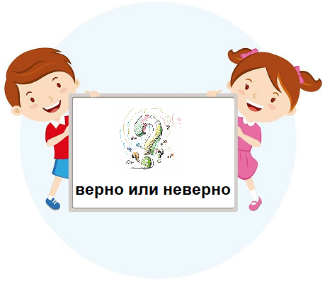 | Утверждение и вопрос. Многие считают, что во время полёта нельзя отличить стрижа от ласточки из-за их внешнего сходства. Верно ли это?  Пояснение. Принять решение о правильности или ошибочности утверждения помогут тексты из разных источников. Только в одном тексте есть достаточные сведения для ответа на вопрос.
Текст 1. Ласточка-береговушка – неяркая птичка коричневой окраски с поперечной полосой под горлом. Ласточек-береговушек обычно видишь недалеко от воды. Здесь они устраивают свои гнёзда-норы. (по А. А. Плешакову «От земли до неба. Атлас-определитель», М.: Просвещение, 2012)
Текст 2. В полёте стриж не складывает крылья и всегда издаёт пронзительный свист. Ласточка предпочитает негромко щебетать, сидя на ветке, а в полёте периодически складывает крылья. (по П. М. Волцит «Птицы России. Определитель», М.: Астрель, 2019)
Текст 3. Чёрные стрижи прекрасно летают. У стрижа чёрное оперение, кроме белого пятнышка на горле, а крылья узкие и длинные. В полёте они изогнуты, как серпы. (по А. А. Плешакову «От земли до неба. Атлас-определитель», М.: Просвещение, 2012)

Читаем 2-й фрагмент текста
Мама принесла в клюве капельку дождя. Какая это была вкусная капля! Птенец проглотил её и пожалел, что капля такая маленькая.
— Скрип! — сказал он. Ещё, мол, хочу.
— Скрип-скрип! — радостно ответила мама. Сейчас, дескать, сейчас. И опять её не стало. И опять малыши тоскливо запищали. А первый стрижонок кричал громче всех. Ему очень уж понравилось, как мама-стрижиха поила его из клюва.
И когда снова закрылся свет вдали, он что было духу закричал:
— Скрип! — и даже полез навстречу маме. Но тут же был откинут крылом на место, да так бесцеремонно, что чуть было кверху лапками не опрокинулся. И вторую каплю мама-стрижиха отдала не ему, а другому птенцу.

Отвечаем на вопросы и обсуждаем
- Что указывает на умение стрижа пить воду на лету?
- Правда ли, что три брата и две сестры Скрипа научились громко пищать и весело звать маму-стрижиху?
- Расскажите, почему мама-стрижиха отдала вторую каплю дождя не Скрипу, а другому птенцу?
- Что помогает птенцам дождаться возвращения заботливой мамы-стрижихи с охоты?
- Верно ли, что история о стриже похожа на статью из энциклопедии?

Выполняем задание
Используя схемы, расскажите о таком движении стрижа в полёте, которое помогает ему во время охоты на насекомых. На схемах изображены встречное движение, противоположное движение, движение вдогонку, движение с отставанием.
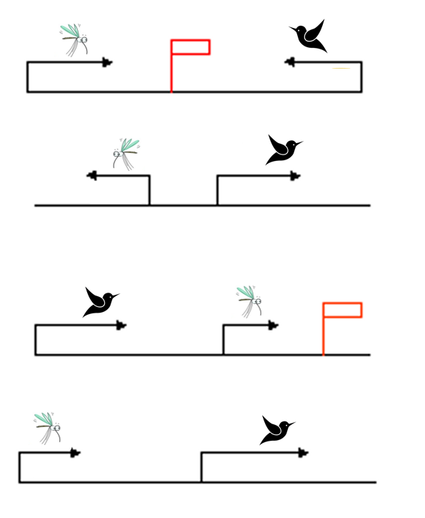
Имя «Стриж» носит скоростной поезд по маршруту Москва – Нижний Новгород. Знаменитая авиационная группа высшего пилотажа называется «Стрижи». Предложите свои варианты изобретений с таким же балансом качеств пернатых асов, как умение менять траекторию движения с потрясающей быстротой и скоростью.

